Ректорат
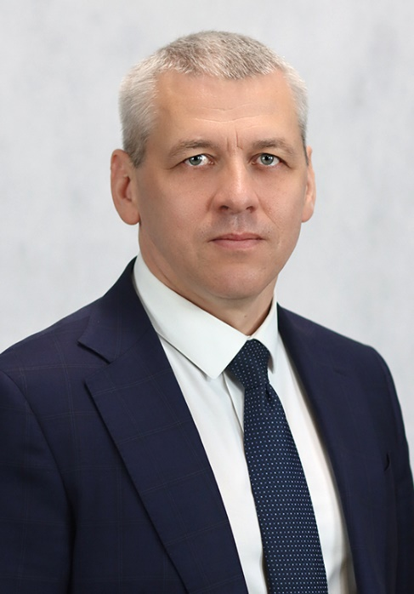 | Репников Николай Иванович - Ректор  кандидат физико-математических наук
 | Корнеева Ольга Сергеевна - И.о. проректора по научной и инновационной деятельности  профессор, доктор биологических наук,  заведующий кафедрой биохимии и биотехнологии,  Заслуженный работник высшей школы РФ,  академик Российской академии естествознания
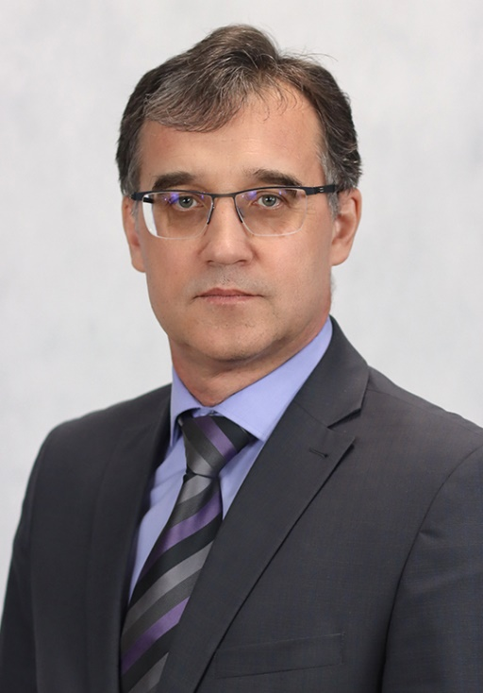 | Пересыпкин Андрей Петрович - И.о. проректора по развитию,  советник при ректорате по стратегическому развитию  кандидат педагогических наук, доцент,  Почетный работник сферы образования РФ
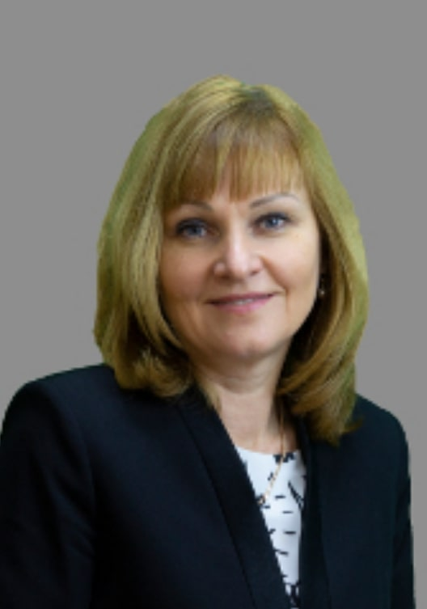 | Лыгина Лариса Валерьевна - И.о. проректора по учебной работе  кандидат технических наук, доцент
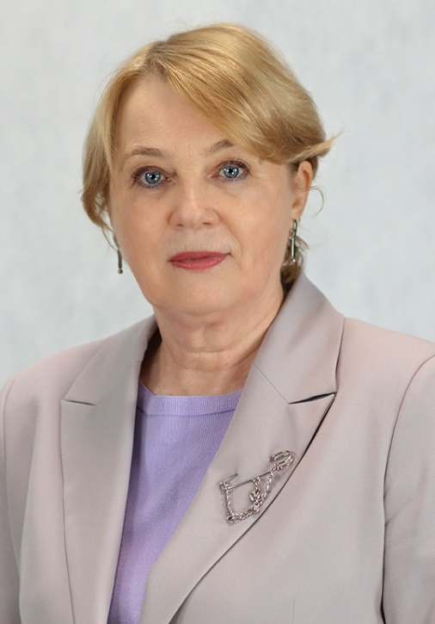 | Иванова Галина Петровна - И.о. проректора по молодежной политике и воспитательной деятельности  кандидат исторических наук, доцент,  Почетный работник высшего профессионального образования

Структура и органы управления образовательной организацией

Ректорат | Репников Николай Иванович | Ректор
Ректорат | Корнеева Ольга Сергеевна | и.о. проректора по научной и инновационной деятельности
Ректорат | Пересыпкин Андрей Петрович | и.о. проректора по развитию, советник при ректорате по стратегическому развитию
Ректорат | Лыгина Лариса Валерьевна | и.о. проректора по учебной работе
Ректорат | Иванова Галина Петровна | и.о. проректора по молодежной политике и воспитательной деятельности
Ректорат | Макаров Дмитрий Владимирович | Помощник ректора по безопасности
Ректорат | Битюков Виталий Ксенофонтович | Советник при ректорате
Ректорат | Чертов Евгений Дмитриевич | Советник при ректорате
Ректорат | Суханов Павел Тихонович | Советник при ректорате по научно-методической деятельности
Ректорат | Костина Евгения Васильевна | Ученый секретарь Ученого совета
Управление безопасности | Солянников Григорий Сергеевич | Начальник
Первый отдел | Митин Сергей Юрьевич | Начальник
Отдел договоров и государственных закупок | Балабанова Лена Иосифовна | Начальник
Отдел по связям с общественностью, редакция газеты «За науку» | Филатова Елена Сергеевна | Начальник
Отдел юридического сопровождения и документооборота | Хромченкова Юлия Васильевна | Начальник
Управление бухгалтерского учета и финансового контроля | Беляева Галина Викторовна | Главный бухгалтер
Управление информационных технологий | Попов Алексей Петрович | Начальник
Управление имущественных отношений | Ковалев Сергей Юрьевич | Начальник
Управление кадров | Ойцева Оксана Юрьевна | Начальник
Учебно-методическое управление | Данылив Максим Миронович | Начальник
Центр управления качеством образования | Никульчева Оксана Сергеевна | Начальник
Финансово-экономическое управление | Линкова Елена Анатольевна | Начальник
Управление стратегических коммуникаций | Юрова Ирина Сергеевна | Начальник
Штаб по Гражданской обороне | Сунцов Олег Анатольевич | Начальник
Попечительский совет | Пономарев Аркадий Николаевич | Председатель попечительского совета, основатель компании «Молвест», депутат Государственной Думы Федерального Собрания РФ, д.т.н., профессор, г. Воронеж
Попечительский совет | Гусев Сергей Аркадьевич | Зам. председателя попечительского совета, Председатель Совета директоров ООО «УК «Славянка», Белгородская обл., г. Старый Оскол, к.э.н.
Попечительский совет | Рязанов Андрей Николаевич | Директор Всероссийского научно-исследовательского института сахарной свёклы и сахара им. А. Л. Мазлумова, к.т.н., Воронежская обл., Рамонский район
Попечительский совет | Афанасьев Валерий Андреевич | Генеральный директор ОАО «ВНИИКП», президент Союза комбикормщиков, д.т.н., профессор, г. Воронеж
Попечительский совет | Бакаев Николай Васильевич | Генеральный директор ОО "Сагуны Мясокомбинат", Воронежская обл, Подгоренский район, п. Красный Восход
Попечительский совет | Васюков Николай Сергеевич | Зам. управляющего директора по контролю за реализацией приоритетно-целевых задач Холдинга «Объединенные кондитеры», г. Москва
Попечительский совет | Закшевский Василий Георгиевич | Директор НИИ экономики и организации агропромышленного комплекса ЦЧР РФ, д.э.н., профессор, академик РАН, г. Воронеж
Попечительский совет | Лисицын Андрей Борисович | Научный руководитель ФНЦ пищевых систем им. В. М. Горбатова РАН, д.т.н., профессор, академик РАН, г. Москва
Попечительский совет | Матвейкин Валерий Григорьевич | Первый заместитель генерального директора по развитию АО «Корпорация "Росхимзащита"», д.т.н., профессор, г. Тамбов
Попечительский совет | Ширинкин Александр Иванович | Председетель Совета директоров ОАО "Тульский молочный комбинат", г. Тула
Попечительский совет | Кателкин Анатолий Стефанович | Глава Каменского муниципального района Воронежской области
Попечительский совет | Матузов Юрий Иванович | Глава Бутурлиновского муниципального района Воронежской области, к.э.н., Воронежская обл., г. Бутурлиновка
Попечительский совет | Репников Николай Иванович | Ректор ФГБОУ ВО "ВГУИТ", к.ф-м.н., г. Воронеж
Попечительский совет | Золототрубов Вячеслав Николаевич | Генеральный директор АО «Воронежсинтезкаучук», г. Воронеж
Попечительский совет | Саликов Александр Анатольевия | Исполнительный директор ООО «Воронежская кондитерская фабрика», г. Воронеж
Факультет "Управление и информатика в технологических системах" | Скрыпников Алексей Васильевич | декан
Кафедра информационных технологий, моделирования и управления | Калач Андрей Владимирович | заведующий кафедрой
Кафедра информационных и управляющих систем | Хаустов Игорь Анатольевич | заведующий кафедрой
Кафедра информационной безопасности | Скрыпников Алексей Васильевич | заведующий кафедрой
Кафедра корпоративных информационной систем и программирования | Стукало Оксана Георгиевна | заведующий кафедрой
Инженерно-технический факультет | Дранников Алексей Викторович | Декан
Кафедра машин и аппаратов пищевых производств | Василенко Виталий Николаевич | заведующий кафедрой
Кафедра технической механики | Чертов Евгений Дмитриевич | заведующий кафедрой
Кафедра физики, теплотехники и теплоэнергетики | Буданов Александр Владимирович | Заведующий кафедрой
Кафедра автоматизированных систем управления процессами и производствами | Авцинов Игорь Алексеевич | Заведующий кафедрой
Кафедра высшей математики | Половинкина Марина Васильевна | заведующий кафедрой
Технологический факультет | Новикова Инна Владимировна | Декан факультета
Кафедра технологии жиров, процессов и аппаратов химических и пищевых производств | Остриков Александр Николаевич | заведующий кафедрой
Кафедра технологии хлебопекарного, кондитерского, макаронного и зерноперерабатывающего производств | Магомедов Газибег Омарович | заведующий кафедрой
Кафедра биохимии и биотехнологии | Корнеева Ольга Сергеевна | заведующая кафедрой
Кафедра технологии бродильных и сахаристых производств | Агафонов Геннадий Вячеславович | заведующий кафедрой
Кафедра технологии продуктов животного происхождения | Пономарев Аркадий Николаевич | заведующий кафедрой
Факультет экологии и химической технологии | Пугачева Инна Николаевна | Декан
Кафедра физической и аналитической химии | Кучменко Татьяна Анатольевна | заведующий кафедрой
Кафедра неорганической химии и химической технологии | Нифталиев Сабухи Илич оглы | заведующий кафедрой
Кафедра промышленной экологии и техносферной безопасности | Пугачева Инна Николаевна | заведующий кафедрой
Кафедра технологии органических соединений и переработки полимеров | Карманова Ольга Викторовна | заведующий кафедрой
Факультет экономики и управления | Коломыцева Ольга Юрьевна | Декан
Кафедра теории экономики и учетной политики | Беляева Галина Викторовна | заведующий кафедрой
Кафедра управления, организации производства и отраслевой экономики | Богомолова Ирина Петровна | заведующая кафедрой
Кафедра сервиса и ресторанного бизнеса | Попов Евгений Сергеевич | заведующий кафедрой
Кафедра торгового дела и товароведения | Черемушкина Ирина Валентиновна | заведующий кафедрой
Кафедра управление качеством, гостиничного дела и туризма | Назина Людмила Ивановна | заведующий кафедрой
Кафедра экономической безопасности и финансового мониторинга | Хорев Александр Иванович | заведующий кафедрой
Кафедра иностранных языков | Чигирин Евгений Анатольевич | заведующий кафедрой
Кафедра философии и истории | Быковская Галина Алексеевна | заведующий кафедрой
Кафедра физической культуры и спорта | Крюкова Ольга Николаевна | Заведующий кафедрой
Факультет среднего профессионального образования | Асмолова Екатерина Витальевна | Декан
Центр довузовской подготовки и организации приема | Лыгина Лариса Валерьевна | И.о. руководителя
Институт международного сотрудничества ВГУИТ | Чигирин Евгений Анатольевич | Директор
Подготовительный факультет для иностранных граждан | Васечкин Максим Алексеевич | Декана
Кафедра русского языка | Ядрихинская Елена Александровна | Заведующий кафедрой
Кафедра естественных дисциплин | Калашников Геннадий Владиславович | Заведующий кафедрой
Управление молодежной политики и воспитательной деятельности | Гриднева Елена Сергеевна | Начальник
Музей истории ВГУИТ | Медовник Ирина Викторовна | Директор музея
Отдел подготовки кадров высшей квалификации | Косенко Инна Сергеевна | Начальник
Управление развития науки и технологий | Лавров Сергей Вячеславович | Начальник
Центр коллективного пользования «Контроль и управление энергоэффективных проектов» | Дерканосова Анна Александровна | Начальник
Лаборатория метагеномики и пищевых биотехнологий | - | Руководитель
Лаборатория прикладных геномных технологий | - | Зав. лаборатории
Институт дополнительного образования | Юрова Ирина Сергеевна | И.о. директора
Научно-теоретический журнал "Вестник ВГУИТ" | Корнеева Ольга Сергеевна | Главный редактор
Научно-исследовательская лаборатория здоровья | Крюкова Ольга Николаевна | Руководитель
Ресурсный центр | Серикова Ирина Петровна | Директор
Редакционно-издательский отдел | Дворникова Людмила Викторовна | Начальник
Отдел полиграфии и технических средств | Грибцова Светлана Анатольевна | Начальник
Научно-учебно-производственный центр технологий индустрии гостеприимства | Попов Евгений Сергеевич | Директор
Оздоровительно-спортивная база "Сосновый бор" | Суханов Павел Михайлович | Начальник
Отдел материально-технического снабжения | Эгембергенов Орунбай Атабаевич | Начальник
Общежития | Неклюдова Ксения Константиновна | Директор студгородка
Общежития | Золотарева Елена Алексеевна | Заведующий общежитием № 2
Общежития | Перелыгина Надежда Сергеевна | Заведующий общежитием № 3
Общежития | Попова Лидия Ивановна | Заведующий общежитием № 4
Общежития | Кармунина Анна Валерьевна | Заведующий общежитием № 5
Общежития | Попова Лидия Ивановна | Заведующий общежитием № 6
Профсоюзный комитет сотрудников | Струков Геннадий Николаевич | Председатель
Первичная профсоюзная организация обучающихся | Сапелкин Роман Сергеевич | Председатель
Студенческий совет | Белозерова Марина Юрьевна | Председатель
Штаб Студенческих отрядов | Удовидченко Владислав Сергеевич | Руководитель

Информация о филиалах образовательной организации (в том числе находящихся за пределами Российской Федерации):
№ п/п | Наименование филиала | ФИО руководителя | Должность руководителя
1 | Отсутствует | Отсутствует | Отсутствует

Информация о представительствах образовательной организации (в том числе находящихся за пределами Российской Федерации):
№ п/п | Наименование представительства | ФИО руководителя | Должность руководителя
1 | Россошанское представительство федерального государственного бюджетного образовательного учреждения высшего образования «Воронежский государственный университет инженерных технологий» | Житинская Алевтина Николаевна | Руководитель представительства
2 | Бутурлиновское представительство федерального государственного бюджетного образовательного учреждения высшего образования «Воронежский государственный университет инженерных технологий» | Мухина Наталья Владимировна | Руководитель представительства
3 | Старооскольское представительство федерального государственного бюджетного образовательного учреждения высшего образования «Воронежский государственный университет инженерных технологий» на базе акционерного общества «Кондитерская фабрика «Славянка» | - | -

